Міністерство освіти і науки України
Національний технічний університет
«Харківський політехнічний інститут»

Кафедра «Програмної інженерії та інформаційних технологій управління»

Лабораторна робота № 5
З дисципліни «Математична статистика»

Граничні теореми в системі «Statistica».Теорема Бернулі.

Виконала:
Студентка групи КН-36В
Тертична К. С.

Перевірив:
Голоскоков О. Є.

Харків 2018
Цель работы: статистически пронаблюдать существо одной из основных предельных теорем.

Теорема Бернулли
Если проводится n независимых испытаний случайного события A, вероятность которого P(A) = p, то относительная частота μ/n появления события A ( μ − число появлений A) при большом n приближенно равна вероятности p:
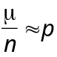.
уточнение: будем писать
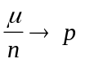 при 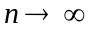,
если для любого ε>0 и для достаточно больших n соотношение
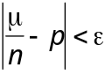 (1)
выполняется с вероятностью, стремящейся к 1 с ростом n; запишем это так:
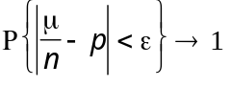 при .
В этом состоит теорема Бернулли. Заметим, что теорема не утверждает, что соотношение (1) достоверно, однако, если n достаточно велико, то вероятность его выполнения близка к 1 (например, 0.98 или 0.999), что практически достоверно. Если собираемся провести эксперимент, состоящий из этого достаточно большого числа n испытаний, то можем быть уверены, что соотношение (1) будет выполнено. Проверим это не абсолютно достоверное утверждение.
Пример. Бросание симметричной монеты.
Вероятность появления герба p=0.5. можно показать (с помощью центральной предельной теоремы), что, например, если n ≥ (1.5/ε)², то соотношение (1) выполняется с вероятностью 0.997, а если n ≥ (1.3/ε)², то − с вероятностью 0.99; последняя в данном случае нас вполне устраивает как практическая достоверность. Положим ε = 0.1; тогда соотношение
| μ / n - 0.5 | < 0.1 (a)
выполняется с вероятностью 0.99 при n170. если ε=0.03, то соотношение
| μ / n - 0.5 | < 0.03 (б)
выполняется с вероятностью 0.99 при n 1850. Мы уверены, что, проведя 170 бросаний монеты, получим (а), а, проведя 1850 бросаний, получим (б).
Бросание монеты моделируем генерацией случайной величины α, принимающей значения 1 ("герб") и 0 ("цифра") с вероятностями 1/2. Число появлений "герба" в n испытаниях
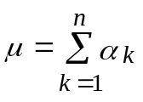,
где α_{k}- результат k-го испытания.
Ход выполнения:
- Открыть «Statistica»
- В главном меню пакета, в окне STATISTICA Module Switcher выбираем Data Management (управление данными) или Basic Statistics/Tables (основные статистики и таблицы). При появлении предложений отвечаем согласием.
- а) Образование вектора длины n = 1850.
File - New Data - File Name: Limit (например) на диске D в директории ТМP -OK. Появляется таблица 10v × 10c (10 переменных-строк и 10 столбцов-“случаев”, т.е. наблюдений), преобразуем ее в 1v × 1850c: кнопка Vars - Delete...- From variable: var 2, to variable: var 10 - OK. Кнопка Cases - Add - Number of Cases to Add: 1840 - OK.
Можно убедиться прокруткой, что заготовлена матрица 1v × 1850c; это же видно в заголовке таблицы.
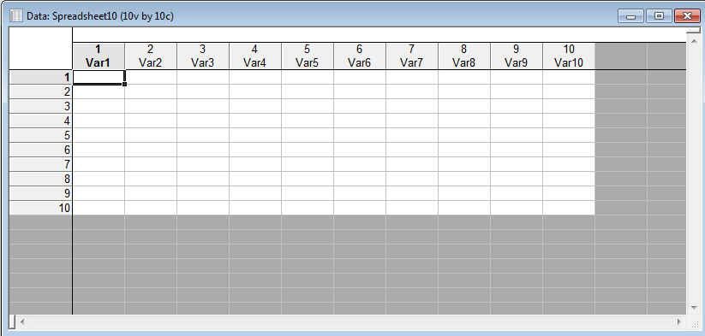

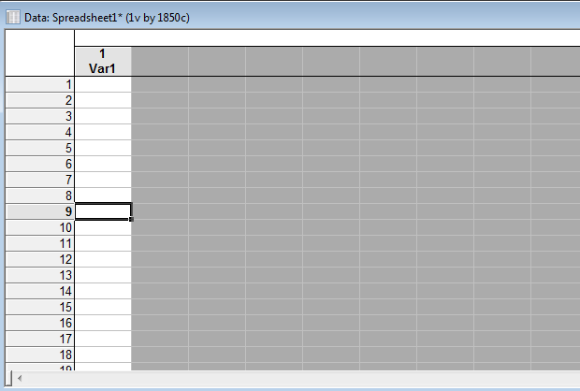
б) генерация n = 1850 значений α .
Analisis - Modifi Variables...- Current Specs - назовем переменную Name: alpha, введем определяющее выражение Long name:
= trunc (rnd (1) + 0,5)
что означает взять целую часть от случайной величины, распределенной равномерно на отрезке [0,5, 1,5] (оператор rnd(1) генерирует случайные числа, распределенные равномерно на отрезке [0, 1]) - OK. Вводить можно с клавиатуры или с помощью кнопки Function. Отметим, что генерацию можно было бы осуществлять не во все клетки столбца, а в заранее выделенные.
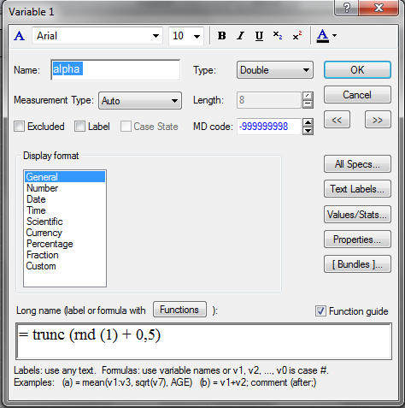


в) Определение числа появлений “герба” и относительной частоты f_{n} в серии из n = 170 испытаний.
Выделим первые 170 наблюдений: выделим 1-ю клетку, нажмем и держим Shift, прокрутим таблицу до 170-й клетки и кликнем по ней. Далее:
Edit - Block Stats/Columns - Sum’s (во 2-й раз - Means).
Результат получаем во вновь образованных двух последних строках. Результат записываем и убеждаемся, что ⎢f_{n} – 0.5 ⎢< 0.1.
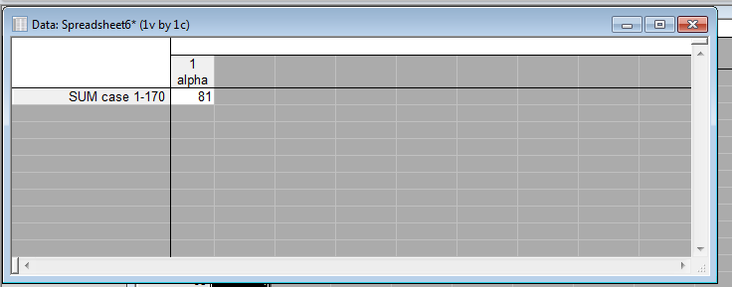
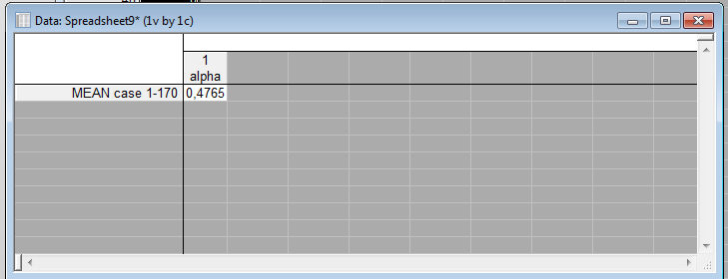
г) Определение числа появлений “герба” и относительной частоты f_{n} в серии из n = 1850 испытаний.
Выделяем все наблюдения, кликнув по заголовку столбца. Далее так же. Убеждаемся, что ⎢f_{n} – 0.5 ⎢< 0.03.

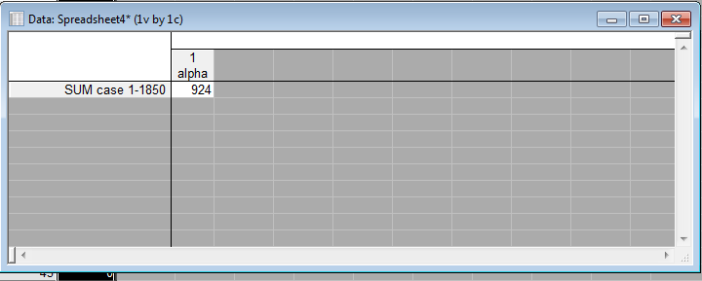
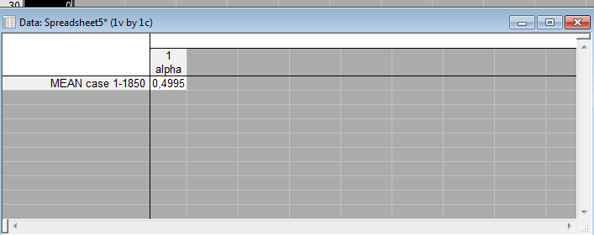
Вывод: в ходе выполнения лабораторной роботы было призведено статистическое наблюдение сущности одной из основных предельных теорем, теоремы Бернули.

